Учреждение образования

«БЕЛОРУССКИЙ ГОСУДАРСТВЕННЫЙ ТЕХНОЛОГИЧЕСКИЙ УНИВЕРСИТЕТ»

Факультет информационных технологий

Кафедра информационных систем и технологий

**Лабораторная работа № 2**

«Элементы теории информации. Параметры и характеристики дискретных информационных систем»

Выполнил:

Студент: Лысков К.Е.

ФИТ 3 курс 4 группа

Преподаватель: Копыток Д.В.

Минск 2023

1) Рассчитать энтропию указанного преподавателем алфавитов: один – на латинице, другой – на кириллице(по формуле (2.1) – перейти от частоты появления каждого символа алфавита к соответствующей вероятности); в качестве входного может быть принят произвольный электронный текстовый документ на основе соответствующего алфавита; частоты появления символов алфавитов оформить в виде гистограмм (можно воспользоваться приложением MS Excel):

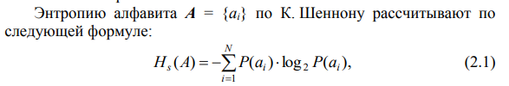

Реализация на языке Javascript:

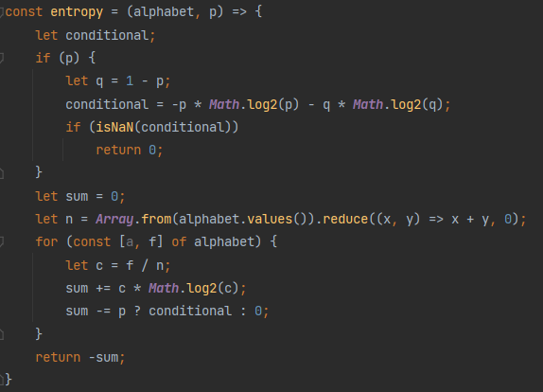

Энтропия русского и английского алфавитов для исходных текстов по Шеннону:



2) Для входных документов, представленных в бинарных кодах, определить энтропию бинарного алфавита.

Функция перевода текста в бинарный код:

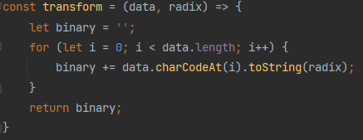

энтропия входного документа, представленного в бинарных кодах:



3) используя значения энтропии алфавитов, полученных в пп. а) и б), подсчитать количество информации в сообщении, состоящем из собственных фамилии, имени по отчества (на основе исходного алфавита – а) и в кодах ASCII – б); объяснить полученный результат;

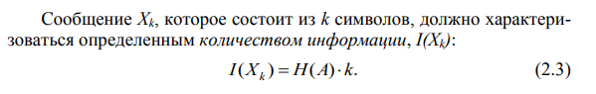

Исходные данные:



Результат выполнения программы:

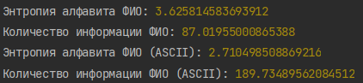

4) выполнить задание п. в) при условии, что вероятность ошибочной передачи единичного бита сообщения составляет: 0.1; 0.5; 1.0.

Результат выполнения программы:

